Лабораторная работа 13

Сафин Андрей Алексеевич

Содержание

# 1 Цель работы

Приобрести простейшие навыки разработки, анализа, тестирования и отладки при- ложений в ОС типа UNIX/Linux на примере создания на языке программирования С калькулятора с простейшими функциями.

# 2 Задание

Написать программу-калькулятор и отладить её.

# 3 Теоретическое введение

В процессе разработки ПО в=неизбежно возникают различного рода ошибки. Для их нахождения и исправления применяются специальные утилиты - средства отладки. Примерами могут являться: - GDB - Splint

# 4 Выполнение лабораторной работы

1. Создана подкаталог ~/work/os/lab_prog (рис. 1).
2. Созданы файлы calculate.h, calculate.c, main.c (рис. 1).
3. Выполнена компиляция файлов (рис. 2).
4. Синтаксических ошибок невыявлено.
5. Создан Makefile (рис. 2).
6. Makefile исправлен (строка 6) (рис. 3). Этот файл позволяет с помощью make автоматически компилировать calculate.c, calculate.h, main.h в исполняемый файл calcul.

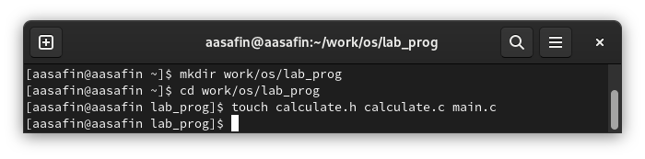

Figure 1: Создание директории и файлов

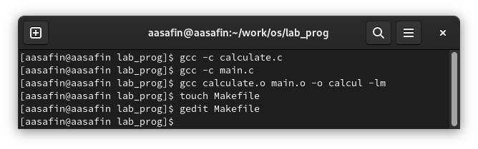

Figure 2: Компиляция файлов

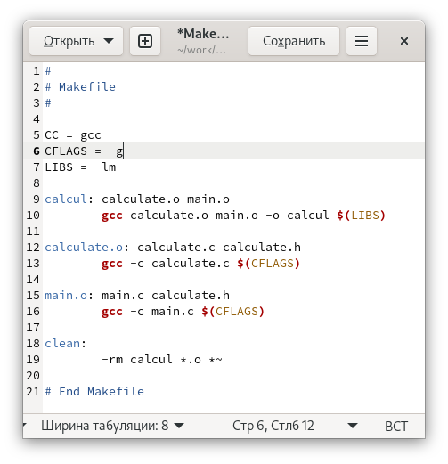

Figure 3: Исправленный текст Makefile

Файлы скомпилированы заново с помощью make (рис. 4). Запущен отладчик GDB, использвоана команда run (рис. 5). Произведены различные действия с list (рис. 6). Создана точка останова, после выполнения выведена информация о ней и о значении Numeral в момент точки останова, после чего она удалена (рис. 7).

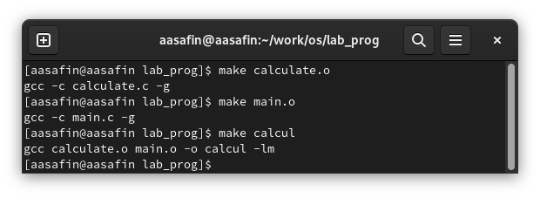

Figure 4: Makefile

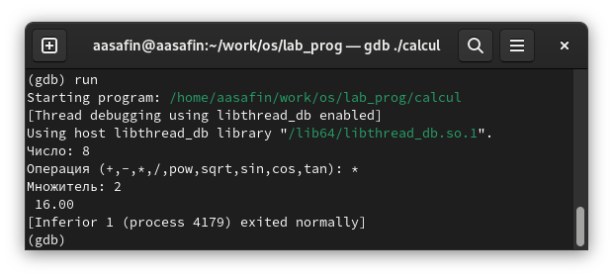

Figure 5: Использование run в GDB

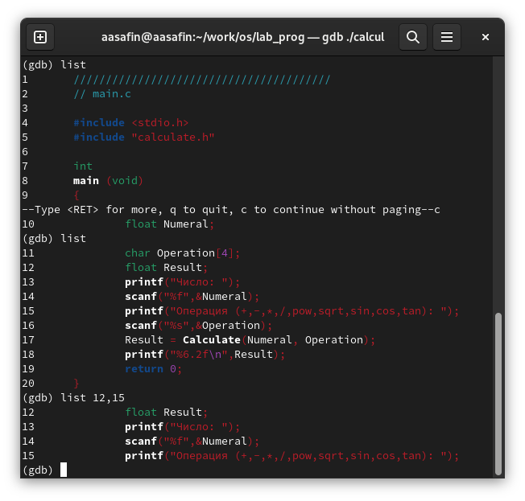

Figure 6: Действия с list

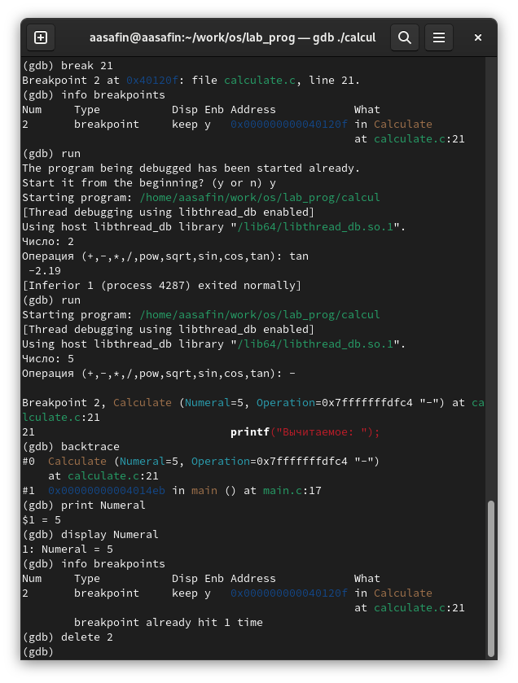

Figure 7: Действия с точками останова

1. Произведен анализ файлов calculate.c и main.c с помощью splint (рис. 8-9).

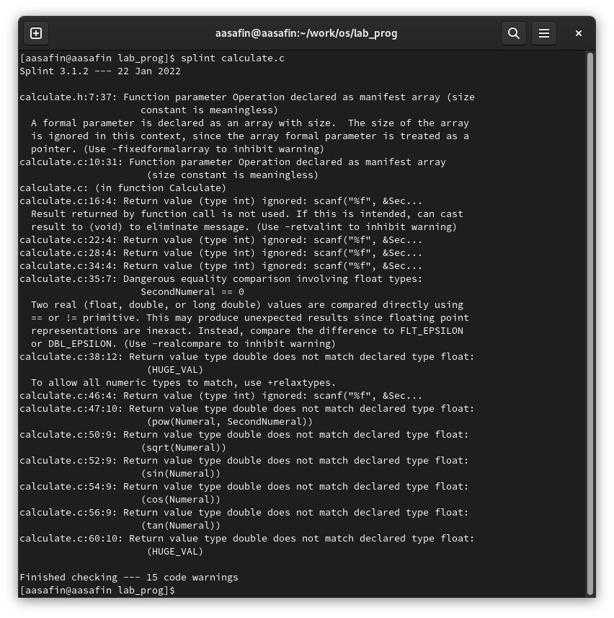

Figure 8: Splint calculate.c

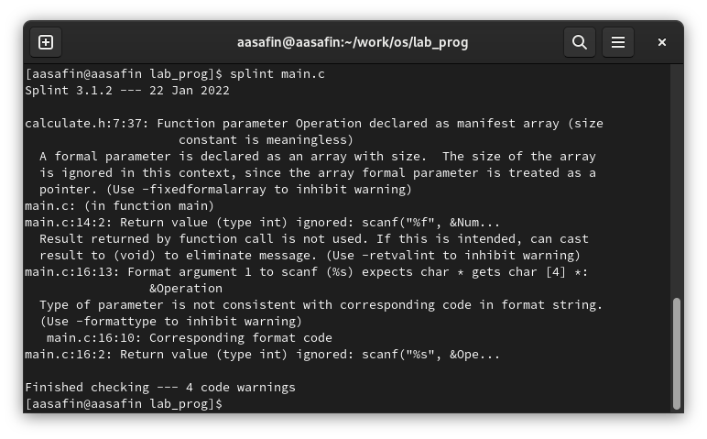

Figure 9: Splint main.c

# 5 Выводы

Навык работы со средствами отладки в GNU Linux получен.